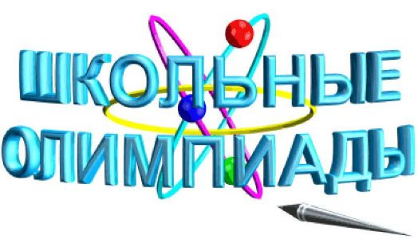
План
мероприятий по олимпиадному движению в школе

 | Наименование мероприятий | сроки | ответственные
1 | Регистрация на платформе Статград участников олимпиады | сентябрь | Маликова М.Т.
2 | Производственное совещание по проведению ВсОШ | сентябрь | администрация
3 | Разъяснительная работа с учителями предметниками по процедуре и правилам проведения олимпиады. | сентябрь | администрация
4 | Утвердить состав предметной комиссии школьного этапа | сентябрь | администрация
5 | Олимпиадный праздник –квест «Интеллектуальный марафон» | 14 сентября | Маликова М.Т.
6 | Получение школой заданий через систему Статград , распечатка и организация проверки работ членами предметной комиссии | по графику | Маликова М.Т.
7 | Размещение информации итогов каждого этапа в олимпиадном уголке. | в течение года | Маликова М.Т.
8 | Систематическое обновление информации на олимпиадном уголке | сентябрь | Маликова М.Т.
9 | Проведение классных часов и родительских собраний по теме олимпиадного движения | сентябрь-октябрь | Кл. руководители
10 | Конкурс рисунков и плакатов «Олимпиада глазами школьников» | февраль
11 | Информационная поддержка победителей и призеров предметных олимпиад , различных конкурсов ,спортивных соревнований средствами школьных и муниципальных СМИ | в течение года | администрация
12 | Организация подготовки к муниципальному и регион. этапам ВсОШ. | сентябрь- январь | Маликова М.Т.
13 | Чествование победителей и призеров всех этапов ВсОШ «Союз ума,добра и красоты» | апрель | Маликова М.Т.

